1. ***Pour precision:***

Un CLIENT peut souscrire à zéro ou PLUSIEURS SUBSCRIPTION et une SUBSCRIPTION peut être associé à une seule CLIENT.

Un CLIENT peut créer zéro ou PLUSIEURS PROJECT et un PROJECT peut être associé à UN seule CLIENT.

Un PROJECT prendre zéro ou PLUSIEURS APPOINTMENT et un APPOINTMENT peut être associé à UNE POJECT seulement.

Un PROFESSIONAL affecter à zéro ou PLUSIEURS APPOINTMENT et un APPOINTMENT peut être associé un PROFESSIONAL seulement.

Un PROFESSIONAL insérer zéro ou PLUSIEURS SERVICES et un SERVICES peut être associé un Professional seulement.

Un PROFESSIONAL à zéro ou PLUSIEURS EXPERICE et EXPERICE peut être associé à un PROFESSIONAL seulement.

Un PROFESSIONAL donne zéro ou PLUSIEURS ESTIMATE et un ESTIMATE peut être associé à un PROFESSIONAL seulement.

Un CLIENT ajoute zéro ou PLUSIEURS INTEREST et un INTEREST peut être associé à un CLIENT seulement.

CLIENT reçois zéro ou PLUSIEURS IMAGES et une IMAGES peut être associé à un CLIENT

**SPÉCIFICATIONS FONCTIONNELLES**

1. Diagramme de cas d’utilisation

Un diagramme de cas d'utilisation représente graphiquement un ensemble de cas d'utilisation qui modélise le comportement, c'est-à-dire l'exécution d'une opération spécifique, d'un cas d'utilisation ou plus généralement d'un processus qui implique un ou plusieurs classificateurs.

1. **Modélisation des cas d’utilisations :**

Dans le cadre de mon projet, j'ai employé un diagramme de cas d'utilisation afin de mettre en avant les processus et les interactions. Ce choix s'est avéré particulièrement adapté pour modéliser le cheminement de l'utilisateur au sein de mon système.

Le cas d’utilisation d’un client :

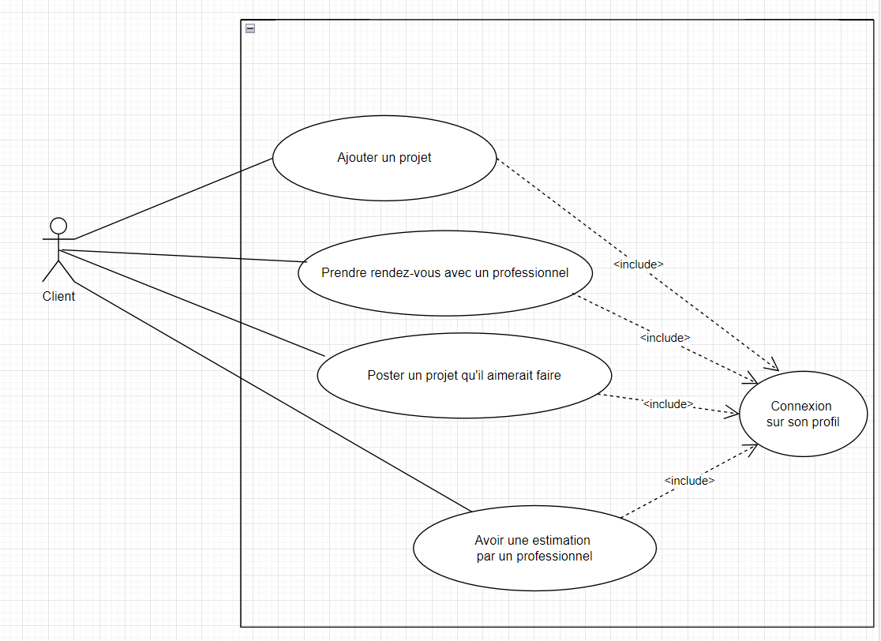

Le cas d’utilisation d’un professionnel :